ÉPÍTÉSZETI ÖTLETPÁLYÁZAT

A Velencei-tó és Térsége, Váli-völgy, Vértes Térségi Fejlesztési Tanács
és a VADEX Mezőföldi Erdő- és Vadgazdálkodási Zrt.

"BENCE-HEGYI KILÁTÓ" megnevezéssel,
nyílt, titkos, építészeti tematikájú ötletpályázatot hirdet meg.

1. A pályázat tárgya, célja
A pályázat célja olyan tervek és ötletek összegyűjtése, melyek alapul szolgálhatnak a Velencei-tó északi partjánál elhelyezkedő (közigazgatásilag Velencéhez tartozó, a Panoráma úttal határolt) Bence-hegy turisztikai fejlesztésének megvalósításához. A Nadapi kilátónak is nevezett hegytetőről gyönyörű körpanoráma nyílik a tóra és a környező településekre (Nadap, Sukoró, Kápolnásnyék és Velence), ma is népszerű, gyakran látogatott hely. A Kiíró a pályázóktól olyan színvonalas, innovatív tervjavaslatokat vár a tervezési területre, amely – a környék infrastrukturális adottságainak (pl. parkoló) kihasználásával, a turisztikai hasznosítás lehetőségeit és szükségszerűségeit mérlegelve – javaslatot tesz egy kilátópont kialakítására. A helyszín szabadon bejárható, ezért külön helyszínbejárást nem biztosítunk.
A kilátó legyen alkalmas turistacsoportok, kiránduló osztályok (30-50 fő) egyidejű befogadására. Az építmény legmagasabb pontjának magassága a rendezett terepszinthez képest maximum 20 méter lehet. A kilátóhoz kapcsolódóan a látogatók kiszolgálása érdekében egyéb funkciók (mosdó, büfé) is elhelyezhetőek, az ezekre való javaslattétel a pályázók feladata.
A kilátó egyben építészeti jelként is szolgál – a 210 méter magas Bence-hegy a környék kiemelkedő pontja, a tetején emelkedő építmény ezért a látkép meghatározó eleme lesz. A land-art alkotásként értelmezhető kilátó tehát kiemelt felelősséggel járó építészeti feladat, megfogalmazásától függően válhat a hegytető a Velencei-tó környékének még értékesebb kilátópontjává.

A pályázat jellege: nyílt, titkos

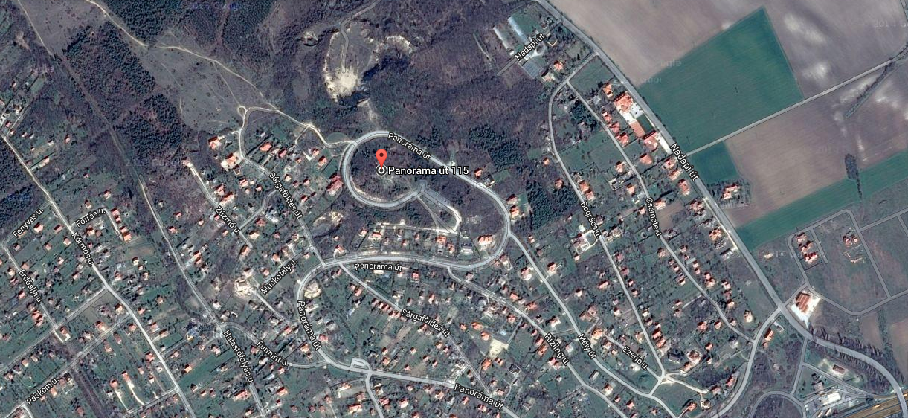
A Bence-hegy környékének műholdképe

2. A pályázat útján a szakmailag megfelelő pályaművek díjazására rendelkezésre álló forrás mértéke
A pályázat összdíjazásának értéke 1.000.000 Ft, a díjazás minimális értéke 200.000 Ft, maximális értéke 500.000 Ft.

3. A pályázaton részt venni jogosultak körének megjelölése
3.1. Az ötletpályázat résztvevője – pályázó – (azaz a pályamű szerzője, illetve társszerzője) az a természetes személy vagy gazdálkodó (jogi, vagy jogi személyiség nélküli) szervezet lehet:
a) aki jelen kiírásban meghirdetett tervezési feladat elkészítésére vállalkozik,
b) aki azzal, hogy pályázatát benyújtotta, az ötletpályázati kiírás feltételeit magára nézve kötelezőnek elfogadta,
c) amely a pályázat szerzőit – a pályázathoz csatolt lezárt borítékban, a munkában/díjazásból való részesedés arányának megjelölésével – név szerint megnevezte,
d) akivel szemben a 305/2011. (XII. 23.) Korm. rendelet 13. § (3) bekezdése szerinti kizáró okok egyike sem áll fenn.
3.2. Az ötletpályázaton egy pályázó csak egy pályaművel vehet részt.

4. Formai követelmények
A tervlapokon fel kell tüntetni a rajz megnevezését, valamint a következő feliratot:
"BENCE-HEGYI KILÁTÓ ötletpályázat – 2015". A tervlapokon – a titkos pályázat feltételeinek megfelelően – semmilyen azonosító jelzés nem utalhat a szerző(k) kilétére.

A pályázat rajzi anyagát egy példányban, legfeljebb 4 db A2-es kartonra kasírozva kell beadni. A tervlapokon minden olyan rajzos és szöveges információt (műleírás, magyarázó ábrák) fel kell tüntetni, amelyet a megértés szempontjából fontosnak ítél a pályázó. A tervlapokon kívül egyéb munkarész/dokumentáció nem nyújtható be. A rajzokat tetszőleges technikával, de a megértést segítő grafikai megoldásokkal kell elkészíteni. A pályázathoz csatolandó továbbá 1 db A/4 méretű, lezárt, jelöletlen boríték, amely tartalmazza a mellékelt adatlapo(ka)t a pályamű szerző(i)nek adataival és aláírásával, illetve 1db CD/DVD-t, ami kép formátumban (jpg/pdf) tartalmazza a leadott tablókat.

5. Benyújtandó munkarészek
- építészeti, tájépítészeti koncepció bemutatása, műleírás az alkalmazott anyagok, szerkezetek, technológiák, a tervezett használat és az üzemeltetés bemutatásával (a tablókra illesztve)
- az építmény környezetét bemutató helyszínrajz M=1:500 léptékben – a fő megközelítési irányok, az elhelyezéshez szükséges tájépítészeti megoldások bemutatásával
- alaprajzok, metszetek, homlokzatok M=1:200 vagy 1:100 léptékben, vázlattervi részletezettséggel (megértéshez szükséges számban)
- látványtervek (megértéshez szükséges számban, a környezet bemutatásával együtt)

6. A pályázat benyújtásának módja, határideje
Postai csomagként feladás az alábbi címre történő feladási határideje 2015. február 16. (hétfő) éjfél (a postai bélyegzőn szereplő dátum szerint).

A cím: VADEX Mezőföldi Erdő- és Vadgazdálkodási Zrt.
8001 Székesfehérvár, Tolnai u. 1.

A borítékon fel kell tüntetni "BENCE-HEGYI KILÁTÓ ötletpályázat – 2015" Az ajánlott küldemény „feladó” rovatában a titkosság miatt az „Építészeti pályázat” megnevezés szerepeljen.

A pályázattal kapcsolatban kérdést 2015. január 16-ig lehet feltenni a posta@vadex.hu e-mail címre. A kérdést feltevők 2015. január 23-ig elektronikus levélben kapnak választ a feltett kérdésekre. A kérdésekre adott válaszokat ugyancsak 2015. január 23-ig közzéteszik a kiíró honlapján (www.vadex.hu) a pályázati felhívás kiegészítéseképpen.

7. A pályázatok bírálatra bocsátásának feltétele:
a) a pályázat határidőben történő benyújtása,
b) a szükséges mellékletek csatolása
c) a titkosságra vonatkozó feltételek tiszteletben tartása.
Amennyiben a pályázat formai bírálata során megállapításra kerül, hogy a pályázat nem felel meg a pályázati kiírásban foglalt feltételeknek, a pályázat érvénytelenítésre kerül. Az érvénytelennek ítélt pályázatok anyaga az eredményhirdetést követő 30 napig átvehetőek a megadott címen.

8. A pályázat tartalmi elbírálásának kritériumai
A pályaművek összevetése és rangsorolása az alábbi bírálati szempontok alapján történik:
- Építészeti minőség
- Természeti környezetbe való illeszkedés
- Fenntarthatóság
- Műszaki megvalósíthatóság, költségvonzat

9. A Bíráló Bizottság munkája és összetétele
A Bíráló Bizottság munkája nem nyilvános. A Bíráló Bizottság a tervpályázattal kapcsolatos írásbeli összegzést zárójelentésben rögzíti, azt átadja a Kiírónak, aki az abban foglaltak alapján teszi közzé a tervpályázat eredményéről szóló tájékoztatót.

A Bíráló Bizottság összetétele:

elnök:
- L. Simon László, Miniszterelnökség, parlamenti államtitkár

tagok:
- dr. Bitay Márton Örs, Földművelésügyi Minisztérium, állami földekért felelős államtitkár
- Füleky Zsolt, Miniszterelnökség, építészeti és építésügyi helyettes államtitkár
- Koszti András, Velence település polgármestere
- Majoros Gábor, a VADEX Mezőföldi Erdő- és Vadgazdálkodási Zrt. vezérigazgatója
- Igari Antal, Fejér megyei főépítész
- Péter Ágnes, szobrász
- Zoboki Gábor, építész

10. A pályaművek elbírálása és a pályázók döntést követő kiértesítése
A Bíráló Bizottság döntése alapján nyilvános eredményhirdetésre kerül sor a leadási határidőtől számított 20 napon belül. A Kiíró a pályázóknak az adatlapon megadott kapcsolattartási elérhetőségekre elektronikus levélben küld erről értesítést.
Az eredményhirdetéstől számított 10 munkanapon belül a Kiíró minden érvényes pályázat szerzőjét elektronikus úton értesíti a pályázatának eredményéről. A díjazásban/megvételben nem részesült pályázatok anyaga az eredményhirdetést követő 30 napig átvehetőek a megadott címen.

11. A pályaművek felhasználása
Az ötletpályázat eredményhirdetése után a tervek, amelyek szerzői ettől eltérően nem nyilatkoztak, nyilvános kiállításon bemutathatóak.
A 305/2011. (XII. 23.) Korm. rendelet 18. § (4) bekezdésének megfelelően a díjazott és a megvételt nyert pályaművek a Kiíró tulajdonába kerülnek, azokat a Kiíró részben vagy egészben további ellenszolgáltatás nélkül felhasználhatja a szerzői jogi védelemre vonatkozó előírások betartásával.

Székesfehérvár, 2014. december 16.

Velencei-tó és Térsége, Váli-völgy, Vértes Térségi Fejlesztési Tanács
VADEX Mezőföldi Erdő- és Vadgazdálkodási Zrt.

Mellékletben: - természetes és jogi személy pályázati adatlapja
- tervezéshez biztosított háttérdokumentum (a település rendezési terve)

ADATLAP*
természetes személy(ek) pályázata esetén

Név:…………………………………………………………………………………………………..

Születési név:………………………………………..………………………………………………..

Anya leánykori neve:…………………………………………………..……………………………

Születési hely, idő:……………………………………………..…………………………………….

Lakcím:……………………………………………………………….………………………….…

Kapcsolattartási elérhetőség (e-mail cím, telefonszám): …………………………………………..

Adóazonosító jel:……………………………………….…….……………………………………

Társadalombiztosítási azonosító jel:…………………………..………………………………….

Bankszámlaszám:………………………………………………….…………………………………

A számlát vezető pénzintézet neve:………………………………..………………………………...

A pályamunka nyilvános kiállításon való bemutatásához hozzájárulok: igen / nem**

Alulírott büntetőjogi felelősségem tudatában kijelentem, hogy a közölt adatok valósak, és velem szemben a 305/2011. (XII. 23.) Korm. rendelet 12. § (3) bekezdése és 13. § paragrafusa szerinti kizáró okok egyike sem áll fenn.

………………………………………, 2015. hó nap.

…………………………………
aláírás

* csak az egyik típusú adatlap kitöltésére van szükség
** a megfelelőt kérjük aláhúzni

ADATLAP*
jogi személy(ek) pályázata esetén

Cégnév:…………………………………………………………………………………………………..

Ügyvezető neve:………………………………………..………………………………………………..

Székhely:……………………………………………………………….………………………….…….

Adószám:……………………………………….…….…………………………………………………

Cégjegyzékszám:…………………………..……………………………………………………………

Kapcsolattartási elérhetőség (e-mail cím, telefonszám): ………………………………………………

Bankszámlaszám:………………………………………………….……………………………………

A számlát vezető pénzintézet neve:………………………………..………………………………........

A pályamunka nyilvános kiállításon való bemutatásához hozzájárulok: igen / nem**

Alulírott büntetőjogi felelősségem tudatában kijelentem, hogy a közölt adatok valósak, és velem szemben a 305/2011. (XII. 23.) Korm. rendelet 12. § (3) bekezdése és 13. § paragrafusa szerinti kizáró okok egyike sem áll fenn.

………………………………………, 2015. hó nap.

…………………………………
cégszerű aláírás

* csak az egyik típusú adatlap kitöltésére van szükség
** a megfelelőt kérjük aláhúzni

